Stratégiai megállapodás a tudásalapú gazdasági fejlődésért
Az MBH Bank Nyrt., a Pécsi Tudományegyetem (PTE) és az egyetem fenntartója, az Universitas Quinqueecclesiensis Alapítvány hosszútávú stratégiai együttműködési megállapodást kötött, amelynek célja, hogy a gazdasági, digitalizációs, egyetemi infrastruktúra- és oktatásfejlesztés területén közös kezdeményezéseket valósítsanak meg. A megállapodás részeként az MBH Bank a régió dinamikus előrelépését támogató projekteket szakmai partnerként és forrásokkal is támogatja. A partnerség tovább erősíti a PTE hazai és nemzetközi versenyképességét, valamint hozzájárul az MBH Bank digitalizációs és belső képzési célkitűzéseihez.
Az MBH Bank, a Pécsi Tudományegyetem (PTE) és az egyetem fenntartója, az Universitas Quinqueecclesiensis Alapítvány hosszútávú együttműködési megállapodást kötött hármas céllal. Az együttműködés elsődleges célja az egyetemi oktatás és tudástranszfer fejlesztése, melynek keretében innovációs kutatásokat-, a mesterséges intelligenciát és annak üzleti alkalmazását célzó kutatási és oktatási programokon dolgoznak együtt a felek, valamint dedikált tanszéket létesítenek. Az együttműködés másik fontos célja az egyetemi infrastruktúra fejlesztése, így a Klinikai Központ fejlesztése, zöldenergia- és energiahatékonysági projektek megvalósítása, a kollégiumi férőhelyek számának bővítése, valamint az egyetemi működési hatékonyság növelése. A felek harmadik célja a PTE regionális és nemzetközi szerepének erősítése és a régió társadalmi és gazdasági fejlődését célzó kezdeményezések támogatása.
Az együttműködés szorosan illeszkedik az MBH Bank stratégiai célkitűzéseihez, amelyek között meghatározó szerepet kap a hazai kulturális és tudományos élet támogatása, digitalizáció előmozdítása, a munkatársak magas szintű képzése, valamint a fiatal generációk pénzügyi edukációja. Az MBH Bank célja, hogy Magyarország legmodernebb és leginnovatívabb pénzintézetévé váljon, amely nemzetközi szinten is versenyképes digitális megoldásokat kínál minden ügyfélszegmens számára és felelős nagyvállalatként hozzájáruljon a hazai oktatás és gazdaság fejlődéséhez.
„A felsőoktatás és a gazdasági szféra együttműködése új lehetőségeket teremt az innováció ösztönzésére és olyan tudásalapú megoldások kidolgozására, amelyek hosszú távon támogatják a társadalmi és gazdasági fejlődést. A Pécsi Tudományegyetemmel, mint a régió meghatározó tudásközpontjával és az Universitas Quinqueecclesiensis Alapítvánnyal kötött partnerségünkkel egyszerre szolgáljuk a régió fejlődését, az innovációt, az oktatás színvonalának emelését és a bank munkatársainak képzését” – mondta Dr. Barna Zsolt, az MBH Bank elnök-vezérigazgatója és az Universitas Quinqueecclesiensis Alapítvány elnöke.
Prof. Dr. Miseta Attila, a Pécsi Tudományegyetem rektora hozzátette: „A Pécsi Tudományegyetem a Dél-dunántúli régió és a kelet-közép-európai térség meghatározó szellemi központja. Ennek megfelelően célunk, hogy nemzetközi szinten is látható, a jövő kihívásaira és a munkaerőpiac igényeire rugalmasan reagáló tudásközponttá váljon intézményünk. Az egyetem jelenlegi fejlesztési stratégiája az oktatási minőség javítására, a képzési és kutatási portfólió modernizálására, valamint a nemzetközi rangsorokban elfoglalt helyezésének erősítésére irányul. Kiemelt törekvésünk, hogy a hazai és a külföldi hallgatók számára egyaránt vonzó, versenyképes és piacképes tudást kínáljunk” – emelte ki köszöntőjében a rektor. Az együttműködési megállapodást az UQA részéről Dr. Szili Katalin és Dr. Mikes Éva kurátorok, az MBH Bank képviseletében Dobi Kitti humán erőforrásért felelős vezérigazgató-helyettes és Egerszegi Ádám általános vezérigazgató-helyettes, míg a PTE oldaláról Dr. Miseta Attila rektor és Decsi István kancellár látta el kézjegyével kedden a PTE Szenátusi Tanácstermében.
Sajtókapcsolat:
- sajto@mbhbank.hu
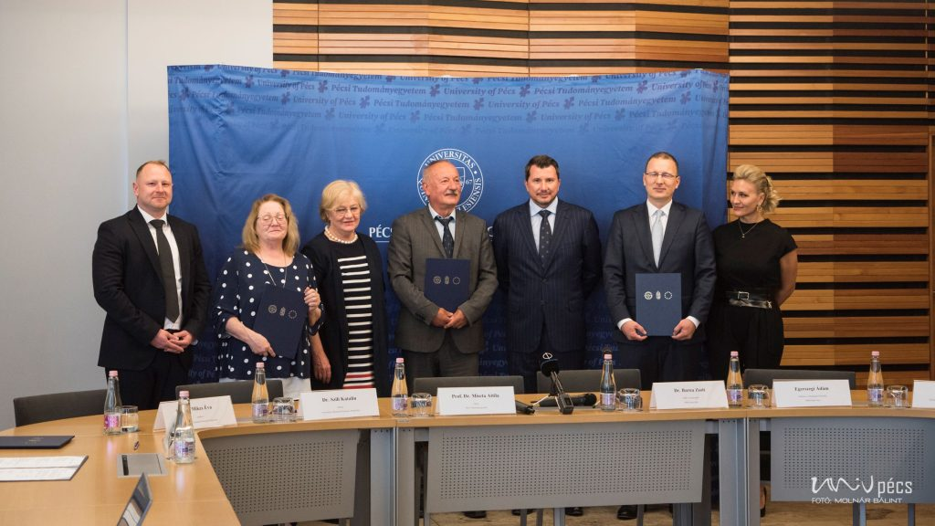 | © MBH Bank
Eredeti tartalom: MBH Bank
Továbbította: Helló Sajtó! Üzleti Sajtószolgálat
Ez a sajtóközlemény a következő linken érhető el:

